|  |  |
| --- | --- |
| * 标题： * 市场监管总局关于2023年全国特种设备安全状况的通告 | |
| * 索引号： * 11100000MB0143028R/2024-915509 | * 主题分类： * 通报通告 |
| * 文号： * 2024年第9号 | * 所属机构： * 特种设备安全监察局 |
| * 成文日期： * 2024年03月23日 | * 发布日期： * 2024年04月01日 |

市场监管总局关于

2023年全国特种设备安全状况的通告

根据《中华人民共和国特种设备安全法》《特种设备安全监察条例》的规定，现将2023年全国特种设备安全状况通告如下。

一、特种设备基本情况

（一）特种设备登记数量情况。

截至2023年年底（下同），全国特种设备总量达2128.91万台。其中：锅炉31.96万台、压力容器533.92万台、电梯1062.98万台、起重机械292.17万台、客运索道1135条、大型游乐设施2.52万台（套）、场（厂）内专用机动车辆205.25万台。另有：气瓶2.88亿只、压力管道99.13万公里（在册）。（见图1）

[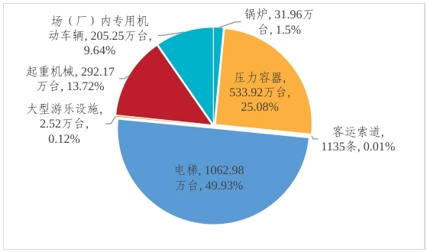](https://www.samr.gov.cn/cms_files/filemanager/1647978232/picture/20243/609da9cad7964dc686806393bcf3a7ee.jpeg)

图1  2023年特种设备数量分类比例图

（二）特种设备生产和充装单位及作业人员情况。

截至2023年年底，全国共有特种设备生产（含设计、制造、安装、改造、修理）和充装单位76366家，持有许可证77885张，其中：设计许可证2275张，制造许可证16375张，安装改造修理许可证32062张，移动式压力容器及气瓶充装许可证27173张。（见图2）

特种设备作业人员持证1360.09万张。

[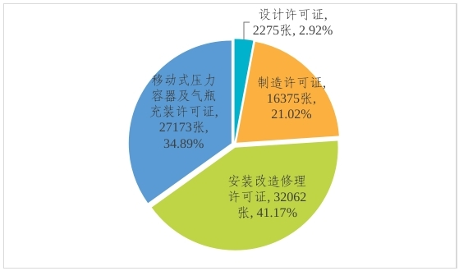](https://www.samr.gov.cn/cms_files/filemanager/1647978232/picture/20243/3e0a4bb7c5344fc88a3e49b1f386279a.jpeg)

图2  2023年特种设备生产许可证分类比例图

（三）特种设备安全监察机构和检验检测机构情况。

截至2023年年底，县级以上市场监管部门共设立特种设备安全监察机构3289个，其中国家级1个，省级33个，市级477个，县级2689个，区县派出机构89个。全国特种设备安全监察人员共计126994人。

截至2023年年底，全国共有特种设备检验检测机构5255家，持证5438个。其中，特种设备综合性检验机构635个，型式试验机构46个，无损检测机构897个，气瓶检验机构2172个，安全阀校验机构1226个，房屋建筑工地和市政工程工地起重机械检验机构370个，电梯检测机构92个。特种设备综合性检验机构包括市场监管系统内检验机构248个，社会检验机构和企业自检机构385个，技术检查机构2个。

二、特种设备安全状况

（一）事故总体情况。

2023年，全国共发生特种设备事故和相关事故71起，死亡69人，与2022年相比，事故数量减少37起、降幅34.26%，死亡人数减少32人、降幅31.68%。全年未发生重特大事故，特种设备安全形势总体平稳。但涉及特种设备的间接事故呈多发态势，2023年涉及特种设备的间接事故19起，死亡59人。

（二）事故特点。

按设备类别划分，锅炉事故3起，死亡6人；压力容器事故1起，死亡2人；气瓶事故2起，死亡1人；未发生压力管道事故；电梯事故14起，死亡13人；起重机械事故20起，死亡19人；场（厂）内专用机动车辆事故29起，死亡28人；客运索道事故1起，大型游乐设施事故1起，均未造成人员死亡。（见图3、图4）其中，场（厂）内专用机动车辆、起重机械和电梯事故占比较大，占事故总起数的88.73%、死亡总人数的86.96%。

[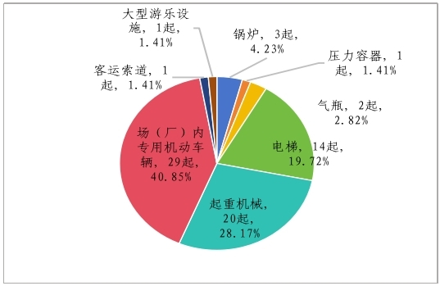](https://www.samr.gov.cn/cms_files/filemanager/1647978232/picture/20243/d7df6fbb3e224f5da15293dcc071f8fd.jpeg)

图3  2023年特种设备事故起数及占比情况

[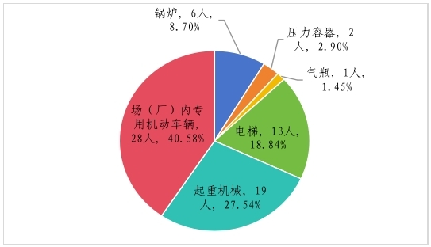](https://www.samr.gov.cn/cms_files/filemanager/1647978232/picture/20243/bae7f8784f1e4f3581e2c91666890c9a.jpeg)

图4  2023年特种设备事故死亡人数及占比情况

按发生环节划分，发生在使用环节60起，占84.51%；维修环节9起，占12.68%；安装调试环节1起，占1.41%；运输环节1起，占1.41%。（见图5）

[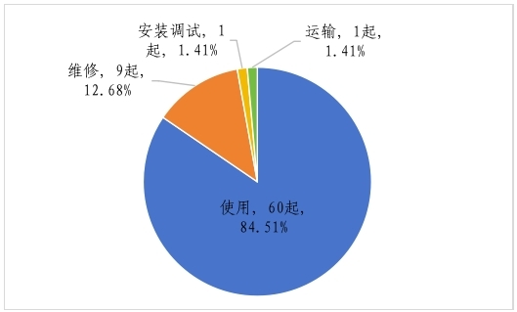](https://www.samr.gov.cn/cms_files/filemanager/1647978232/picture/20243/291a50794fb44b3abfa4b4d8e35f6991.jpeg)

图5  2023年特种设备事故环节分布占比情况

按损坏形式划分，承压类设备（锅炉、压力容器、气瓶、压力管道）事故的主要特征是爆炸、泄漏着火等；机电类设备（起重机械、电梯、大型游乐设施、场（厂）内专用机动车辆、客运索道）事故的主要特征是坠落、碰撞、挤压、受困（滞留）等。

按发生时间进行划分，三季度特种设备事故数量最高，一季度特种设备事故数量最低。其主要原因是三季度处于暑期假期，人员安全意识懈怠，在线监测、隐患排查、安全管理等多方面存在漏洞、盲区，造成发生事故的风险增大，事故相对多发；一季度特种设备事故数量最少，其主要原因是一季度春节休假期间，加之疫情防控影响，部分设备处于停用状态。（见图6）

[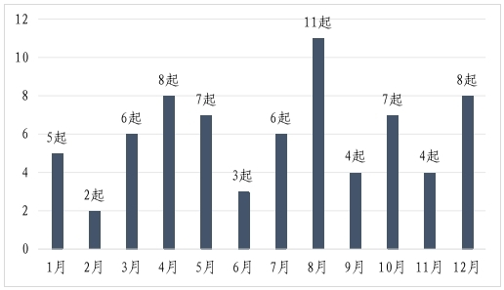](https://www.samr.gov.cn/cms_files/filemanager/1647978232/picture/20243/4cbe69ba3ee64c309f2fb8bbdfdfcb46.jpeg)

图6  2023年1—12月特种设备事故起数分布图

（三）事故主要原因。

截至2023年年底，特种设备事故共结案45起，根据结案材料分析，事故原因主要分二类：一是因使用、管理不当发生事故，约占84.44%。违章作业仍是造成事故的主要原因，具体表现为作业人员违章操作、操作不当甚至无证作业，维护缺失，管理不善等。二是因设备缺陷、维护保养不到位造成的安全部件失效及保护装置失灵的事故约占15.56%。（见图7）

[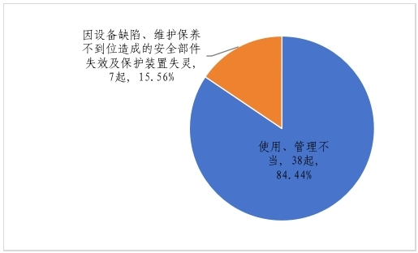](https://www.samr.gov.cn/cms_files/filemanager/1647978232/picture/20243/289275cd0ee04877b42912a2ca76e981.jpeg)

图7  2023年特种设备已结案事故原因占比情况分布图

三、2023年特种设备安全监察工作情况

2023年，全系统认真落实党中央、国务院决策部署和总局党组工作要求，深刻把握“讲政治、强监管、促发展、保安全”工作总思路，全力守好特种设备安全底线，为高质量发展持续营造良好安全环境。

（一）守好“一条底线”，加强特种设备安全监管。

一是深入开展专项整治。按照国务院安委会统一部署，组织开展市场监管系统城镇燃气安全专项整治行动，开展小型锅炉、高压气瓶、压力管道、客运架空索道、化工产业转移相关特种设备安全隐患排查整治行动，开展电梯安全筑底行动、化工企业特种设备安全隐患排查整治“百日攻坚”行动。全系统发出安全监察指令书16.1万份，责令停产停业221家，查封、扣押设备2万余台（套），立案3万余件，总局约谈企业2家、发出建议函8份、提醒敦促函16份。二是完成重大活动特种设备服务保障。北京、上海、浙江、四川等地高标准完成全国两会、服贸会、进博会、亚运会、大运会等重大会议与活动特种设备服务保障任务。三是妥善应对突发事件。参与宁夏银川“6·21”特别重大燃气爆炸事故调查工作，做好四川彭州“1·24”客运索道困人事故、云南弥勒“10·18”电梯坠落事故、深圳欢乐谷“10·27”过山车碰撞事故、新疆伊犁“12·09”锅炉爆燃事故等突发事件的应急处置、事故调查工作。

（二）出台“两个规定”，压实企业主体责任。

发布特种设备生产单位、使用单位落实主体责任监督管理规定两个部门规章，部署开展“特种设备企业主体责任推进年”活动，加强宣贯培训，制定安全总监、安全员培训教材及考核指南，完善“日管控、周排查、月调度”制度相关配套文件，定期印发工作简报共37期，推动配备安全总监、安全员431.1万人。

（三）推进“三个监管”，提高特种设备监管效能。

一是推动法治监管。配合全国人大常委会完成《特种设备安全法》执法检查工作。推动《特种设备安全监察条例》修订，完成条例送审稿。出台《电梯监督检验和定期检验规则》《电梯自行检测规则》《起重机械安全技术规程》《大型游乐设施安全技术规程》，制修订《特种设备生产和充装单位许可规则》等多项安全技术规范。建立特种设备标准协调机制，开展特种设备领域国际标准化工作，推动特种设备国家标准制修订。二是推进智慧监管。加快气瓶质量安全追溯体系建设，全国46家液化石油气瓶制造单位已全部建成制造信息追溯平台。全国10982家液化石油气瓶充装单位建立充装信息平台，占比99.82%。建立全国压力管道检验信息管理系统，长输管道、燃气压力管道检验覆盖率分别提升至99.13、90.11%。三是加强信用监管。强化特种设备生产单位和检验检测机构信用监管，完成6.5万家特种设备生产单位和检验检测机构的信息标注工作，标注相关信用监管信息5.6万条。建立特种设备分类监管机制，按企业信用风险状况实施差异化监管和证后抽查，对信用记录良好企业实施自我声明承诺免评审换证。

（四）推动特种设备产业质量提升，加强特种设备领域文化建设。

一是推动锅炉绿色低碳发展。围绕“碳达峰、碳中和”目标，联合发展改革委等5部委出台《锅炉绿色低碳高质量发展行动方案》。加快推动全球环境基金（GEF）项目实施，以人员培训和节能示范项目建设为重点，开展90余项锅炉、热交换器测试与评价活动，筛选出9项节能技术产品拟建立示范点，有效促进我国锅炉绿色低碳工作。二是推动质量提升。贯彻落实《质量强国建设纲要》，指导河南长垣、山东羊流等起重机械产业集聚区持续开展质量提升活动。三是加强特种设备领域文化建设及岗位练兵。在2023年“安全生产月”期间，举行“特种设备安全宣传周”启动仪式，央视新闻联播进行专题报道；举办新时代中国特种设备发展艺术展，人民日报等10家中央媒体进行报道；与司法部共同举办“全国特种设备安全普法知识竞赛”活动；与全国人大财经委共同举办特种设备法律颁布十周年座谈会，取得良好社会反响。支持第三届“叉车安全日”暨叉车职业技能竞赛，有效推动提升叉车安全水平。

特此通告。

市场监管总局

2024年3月23日